MADRINA: **MARTA TORRAS**

APPELLIDO : **FANIRIVAVY**

NOMBRE :

FECHA DE NACIMIENTO : EDAD :

NOMBRE DE LOS PADRES: **Soloniana / Tema Voetsazy**

CLASE : **12ème**

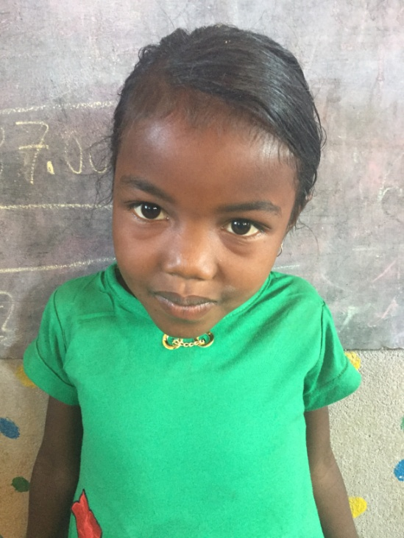

**NOTAS TRIMESTRIALES**

1ER TRIMESTRE : ENERO

2ER TRIMESTRE : ENERO

3ER TRIMESTRE : ENERO